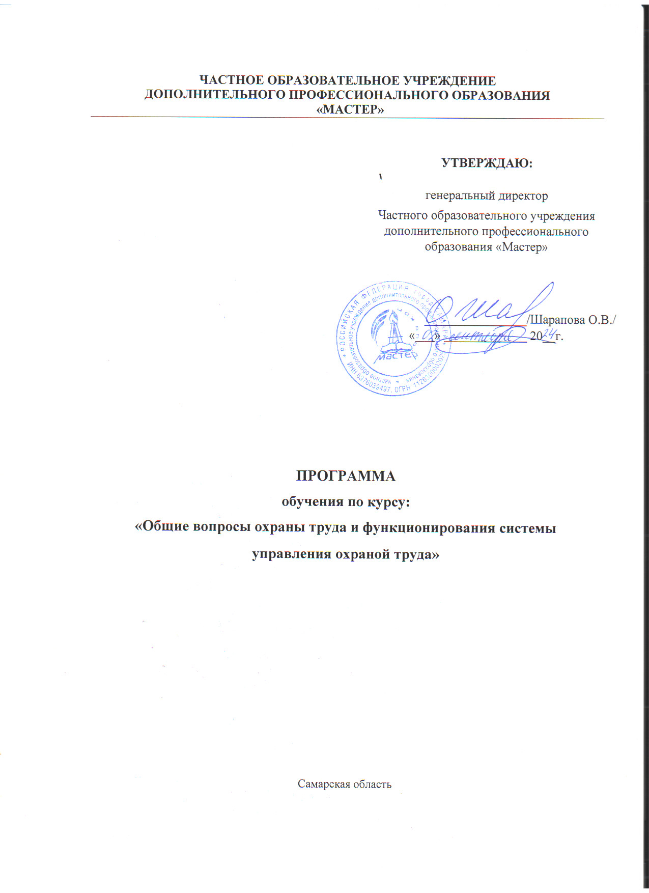

1. ПОЯСНИТЕЛЬНАЯ ЗАПИСКА
Настоящая Программа обучения по общим вопросам охраны труда и функционирования системы управления охраной труда разработана на основании

Трудового кодекса РФ ,

постановления Правительства РФ от 24 декабря 2021 г. N 2464 "О порядке обучения по охране труда и проверки знания требований охраны труда" ,

приказа Минтруда России от 29.10.2021 N 776н "Об утверждении Примерного положения о системе управления охраной труда " .

Обучение по охране труда и проверка знания требований охраны труда относятся к профилактическим мероприятиям по охране труда, направлены на предотвращение случаев производственного травматизма и профессиональных заболеваний, снижение их последствий и являются специализированным процессом получения знаний, умений и навыков.

Обучение по охране труда - процесс получения работниками (руководителями и специалистами) знаний, умений, навыков, позволяющих формировать и развивать необходимые компетенции с целью обеспечения безопасности труда, сохранения жизни и здоровья.

Обучение требованиям охраны труда проводится в соответствии с программами обучения, содержащими информацию о темах обучения, практических занятиях, формах обучения, формах проведения проверки знания требований охраны труда, а также о количестве часов, отведенных на изучение каждой темы, выполнение практических занятий и на проверку знания требований охраны труда.

Программа предназначена для приобретения слушателями необходимых знаний, умений, навыков по охране труда для их применения в практической деятельности в сфере охраны труда и связанной с ней безопасности производства с целью организации работодателем работ по охране труда в соответствии с нормативными требованиями охраны труда, предотвращения случаев производственного травматизма и профессиональных заболеваний.

Продолжительность программы обучения по общим вопросам охраны труда и функционирования системы управления охраной труда составляет 18 часов.

Содержание программы фиксирует минимальные требования к содержанию знаний, умений, навыков (компетенций) аттестуемых лиц в целях проверки усвоения ими знаний требований охраны труда.

Вновь принимаемые на работу работники, а также работники, переводимые на другую работу, проходят обучение требованиям охраны труда в сроки, установленные работодателем, но не позднее 60 календарных дней после заключения трудового договора или перевода на другую работу.

Плановое обучение требованиям охраны труда по настоящей программе обучения требованиям охраны труда проходят работники с периодичностью не реже одного раза в 3 года.

Обучение работников требованиям охраны труда и проверка знания требований охраны труда осуществляются с отрывом от работы.

Допускается проведение обучения работников требованиям охраны труда с использованием дистанционных технологий, предусматривающих обеспечение работников, проходящих обучение требованиям охраны труда, нормативными документами, учебно-методическими материалами и материалами для проведения проверки знания требований охраны труда, обмен информацией между работниками, проходящими обучение требованиям охраны труда, и лицами, проводящими обучение требованиям охраны труда, посредством системы электронного обучения, участие обучающихся в интернет-конференциях, вебинарах, а также администрирование процесса обучения требованиям охраны труда на основе использования компьютеров и информационно-телекоммуникационной сети "Интернет".

Категория слушателей:

- Руководитель организации

- Заместители руководителя, на которых возложены обязанности по ОТ

- Руководители филиалов и их заместители, на которых возложены обязанности по ОТ

- Руководители структурных подразделений организации и филиалов и их заместители

- Специалисты по ОТ

- Члены комитетов (комиссий) по ОТ

- Уполномоченные по ОТ

- Члены комиссий по проверке знания требований ОТ

Обучение работников требованиям охраны труда заканчивается проверкой знания требований охраны труда.

Результаты проверки знания требований охраны труда работников после завершения обучения оформляются протоколом проверки знания требований охраны труда и удостоверением установленного образца. Протокол проверки знания требований охраны труда работников оформляется на бумажном носителе и является свидетельством того, что работник прошел соответствующее обучение по охране труда.

Протокол проверки знания требований охраны труда работников подписывается председателем (заместителем председателя) и членами комиссии по проверке знания требований охраны труда.

Учебный план программы
обучения по общим вопросам охраны труда и функционирования системы управления охраной труда

N  п/п | Наименование тем | Кол-во часов  (Теоретические занятия,  час) | Форма контроля
1 | Основы охраны труда в Российской Федерации | 2
2 | Стратегия безопасности труда и охраны здоровья (* раздел рекомендуется для изучения работодателями - руководителями организации) | 1*
3 | Система управления охраной труда в организации | 4
4 | Расследование и предупреждение несчастных случаев и профессиональных заболеваний | 4
5 | Организация оказания первой помощи | 4
6 | Итоговый контроль | 1 | зачет
 | Итого | 16

